Министерство науки и высшего образования Российской Федерации
ФГАОУ ВО «Уральский Федеральный Университет имени первого президента России Б.Н. Ельцина»
Институт радиоэлектроники и информационных технологий – РТФ

Отчет по лабораторной работе №3
«Доработка REST сервиса»
по дисциплине «Программирование на Java SpringBoot»

Студент: _____________ Федоров А. Д.
Группа РИМ-250950
Преподаватель: _____________ Архипов Н. А.

Екатеринбург, 2026

Цель работы
Доработать простой REST сервис.

Доработка простого REST сервиса – добавление логики изменение response
Вся лабораторная была выполнена в том же приложении LR2 как и прошлая лабораторная работа.
Первым делом был создан пакет util с классом DateTimeUtil и добавленным в него методом, возвращающим SimpleDateFormat, показанным ниже (Рисунок 1).
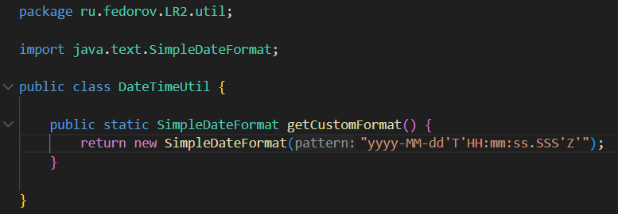
Рисунок 1 – Добавление класса DateTimeUtil
Заменим также метод в формировании ответа, показанного ниже (Рисунок 2).
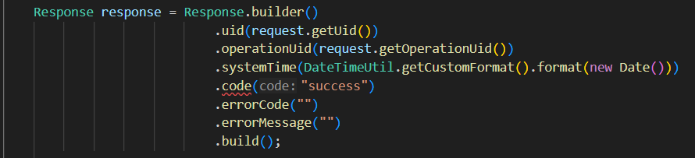
Рисунок 2 – Изменение response
Добавим новый интерфейс ModifyResponseService и две его реализации (Рисунки 3-5).
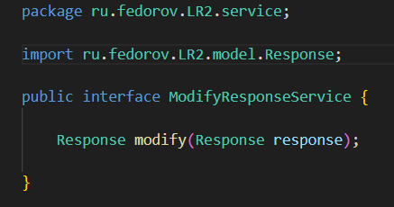
Рисунок 3 – Интерфейс ModifyResponseService
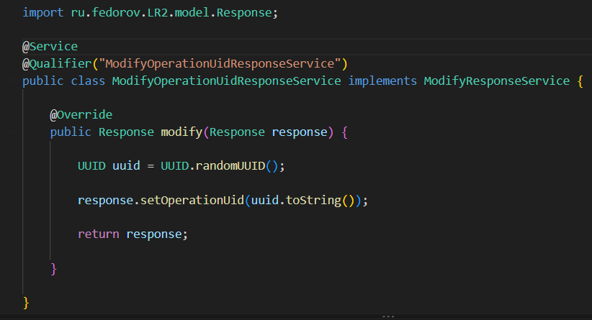
Рисунок 4 – ModifyOperationUidResponseService
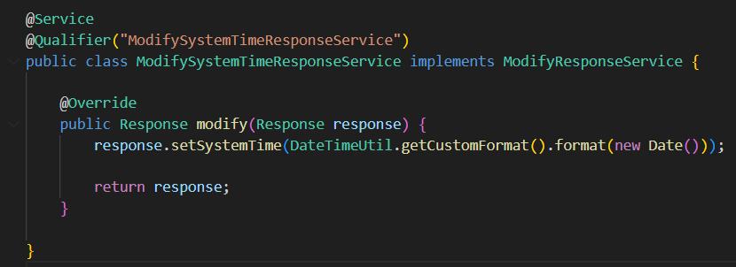
Рисунок 5 – ModifySystemTimeResponseService
Так же добавим свои перечисления для формирования ответов (Рисунки 6-8).
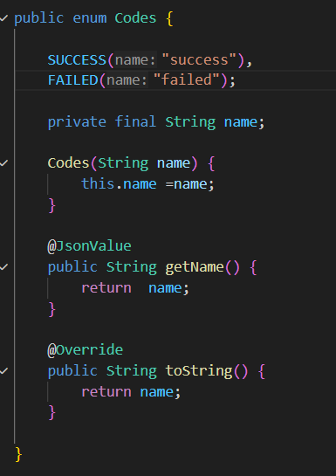
Рисунок 6 – Перечисление Codes
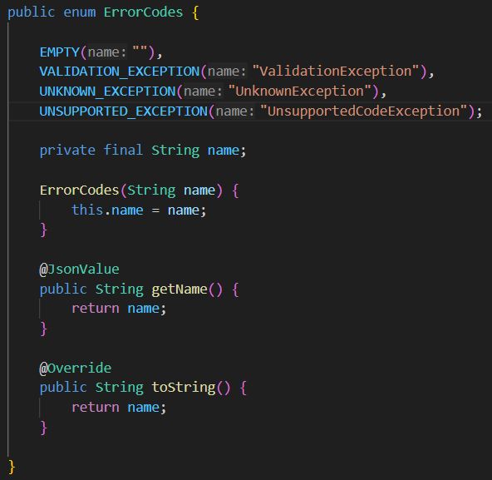
Рисунок 7 – Перечисление ErrorCodes
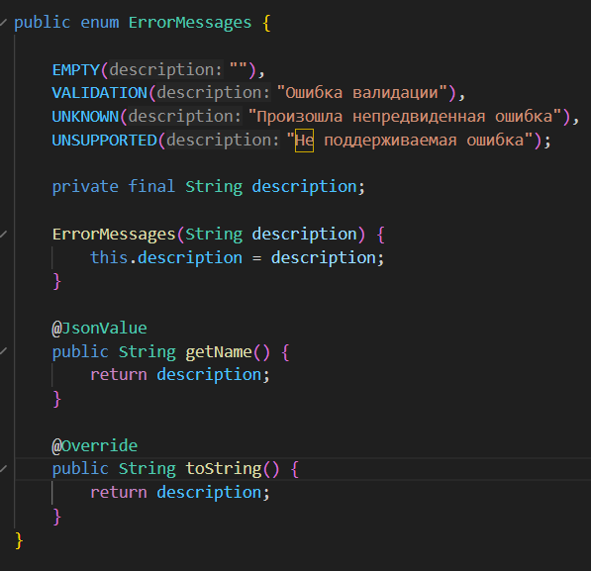
Рисунок 8 – Перечисление ErrorMessages
Добавим их в класс Response (Рисунок 9)
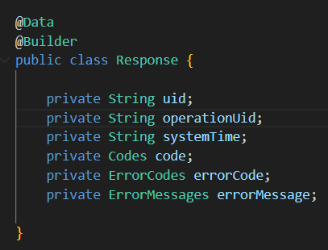
Рисунок 9 – Класс Response
Теперь доработаем класс MyController, как показано ниже (Рисунки 10-11).
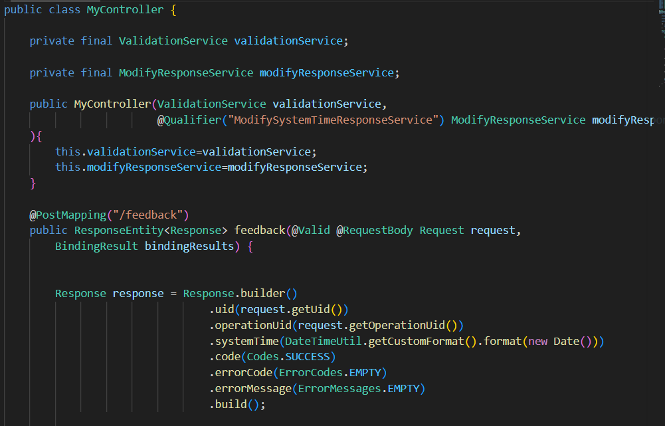
Рисунок 10 – Доработанный MyController
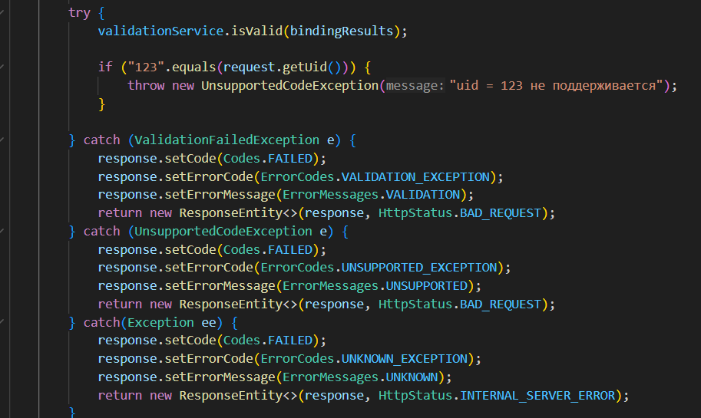
Рисунок 11 – Доработанный MyController
Добавим свой метод toString() в класс Request, показанный ниже (Рисунок 12).
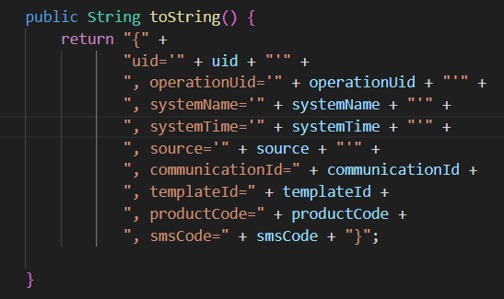
Рисунок 12 – Метод toString()
Теперь добавим логирование. Для начала добавим уровень логирование в файл application.properties, показанный ниже (Рисунок 13).
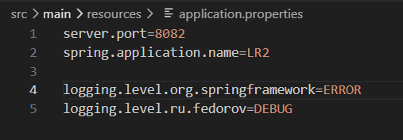
Рисунок 13 – Уровень логирования
Теперь добавим логи в контроллер (Рисунок 14).
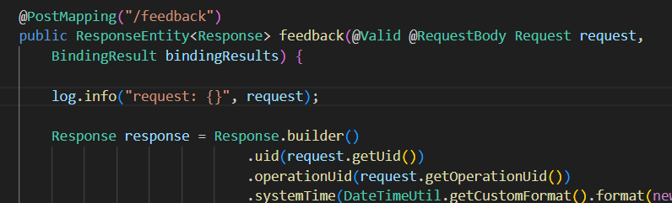
Рисунок 14 – Логирование в контроллере
Протестируем логи через запрос в постман и консоль (Рисунки 15-16).
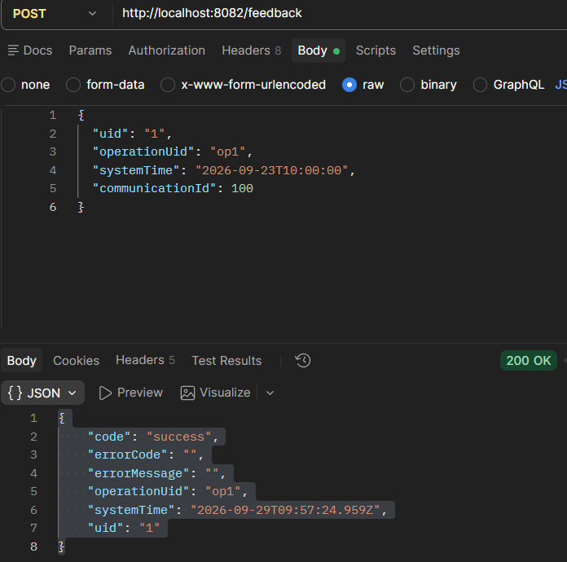
Рисунок 15 – Запрос в Postman
Рисунок 16 – Логи в терминале
Прошел успешный запрос, а также логи вывелись в терминал.

Реализация дополнительного функционала
Добавьте вывод логов уровня INFO везде, где изменяется response и request таким образом чтобы по логам можно было отследить всю логику работы приложения.
Request только считывается, уже есть вывод его в логах при получении, следовательно добавлять ничего не нужно.
Response собирается в MyController через .builder(), а потом модифицируется. Добавим логи после сборки, а также после модификаций (Рисунки 17-21).
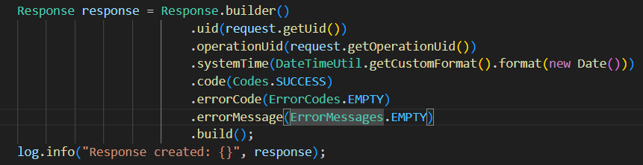
Рисунок 17 – Логи после сборки
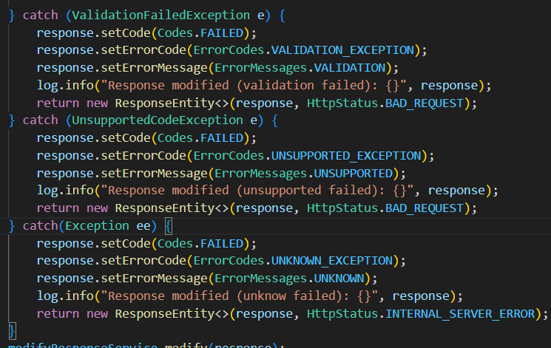
Рисунок 18 – Логи при ошибках
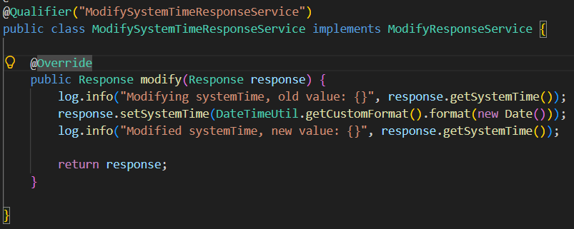
Рисунок 19 – Логи при модификации времени
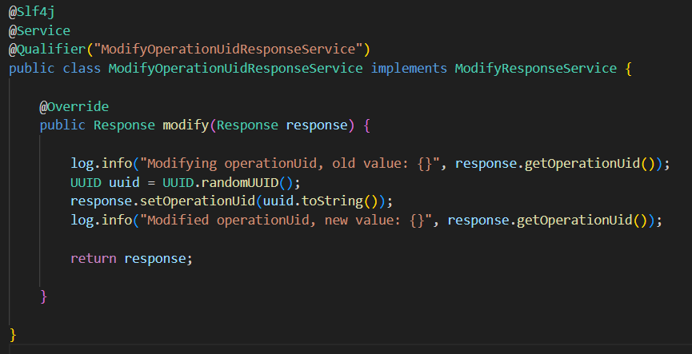
Рисунок 20– Логи при модификации uid
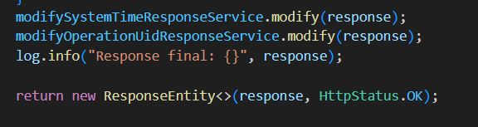
Рисунок 21 – Логи после всех модификаций
Так же подключил второй сервис, который модифицирует uid (Рисунок 22).
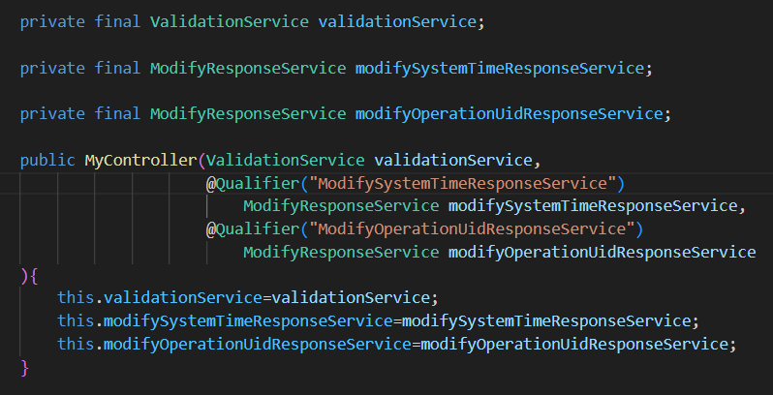
Рисунок 22 – Добавление второго сервиса
Протестируем логи при запросе (Рисунки 23-24).
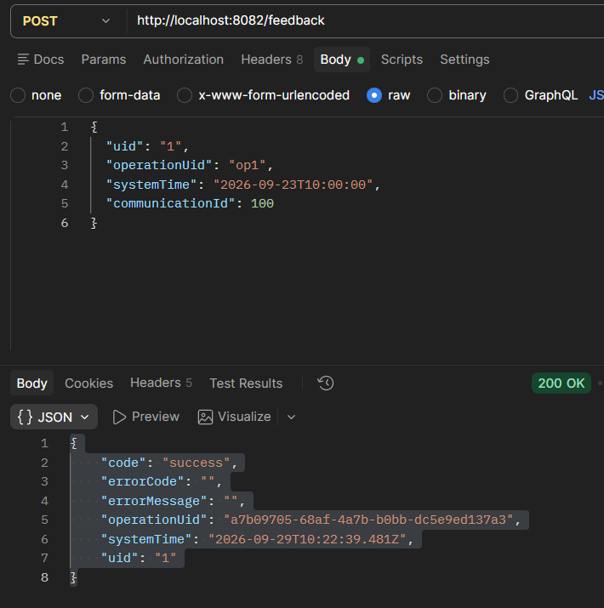
Рисунок 23 – Запрос для теста
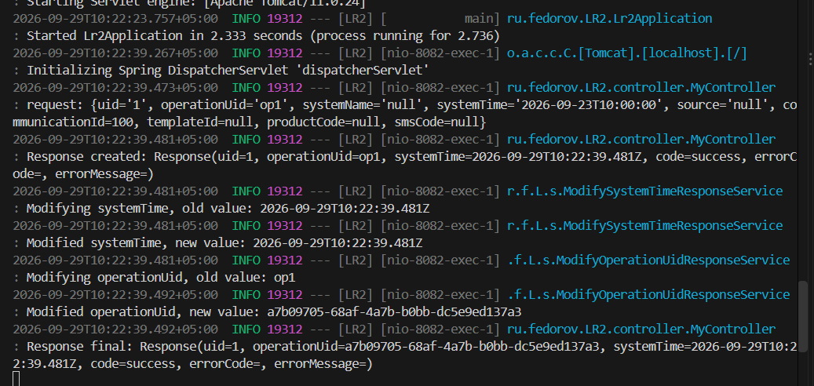
Рисунок 24 – Логи при тесте
Теперь добавим вывод логов уровня ERROR, сперва добавим их в исключения (Рисунок 25).
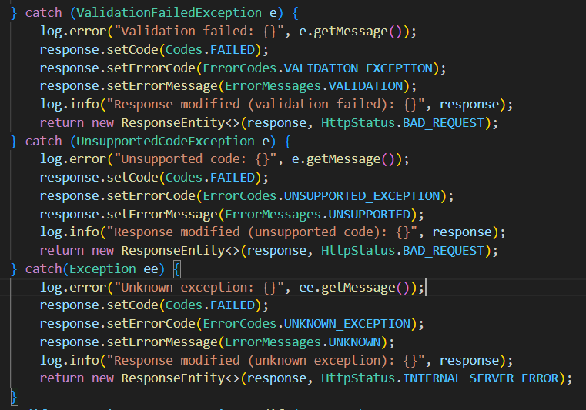
Рисунок 25 – Логи исключений
Добавим логи в сервис валидации (Рисунок 26).
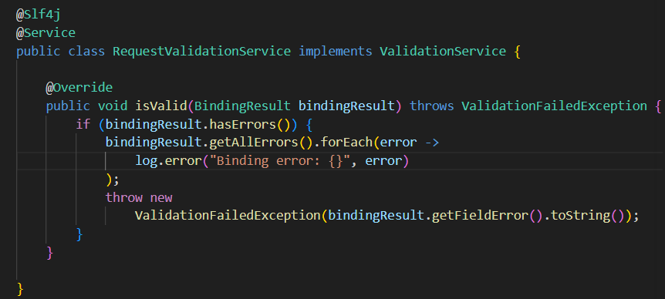
Рисунок 26 – Логи в сервисе валидации
Сделаем тест логов ERROR (Рисунки 27-29).
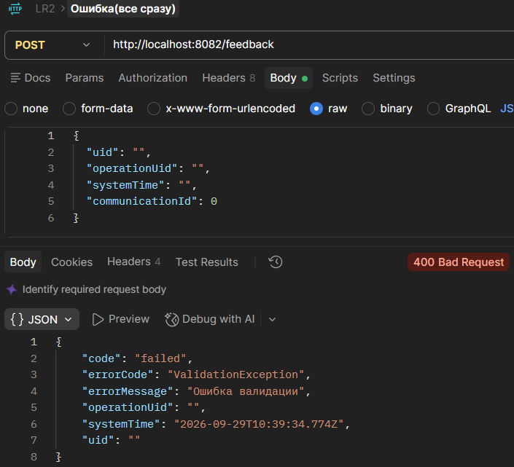
Рисунок 27 – Ошибка валидации
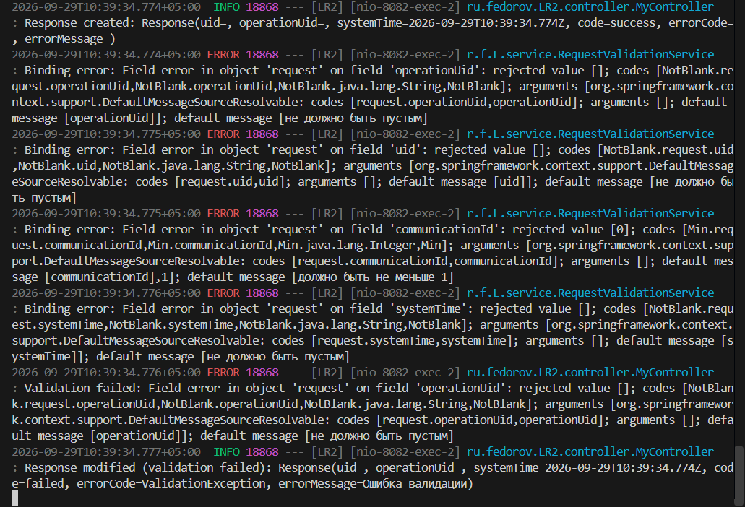
Рисунок 28 – Логи при ошибки валидации
Добавим в класс свое перечисление, и проверим его работу (Рисунки 29-32).
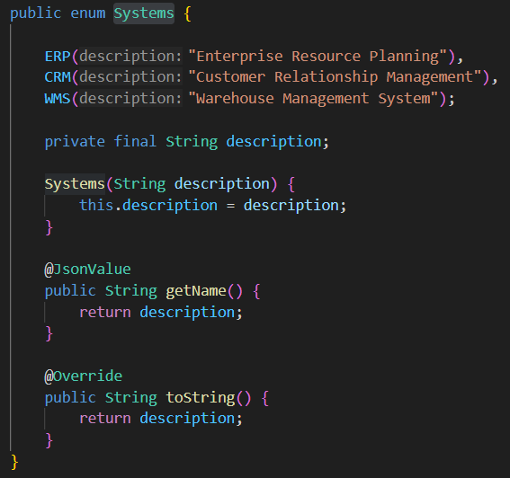
Рисунок 29 – Новое перечисление
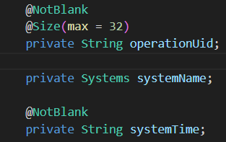
Рисунок 30 – Изменение Request
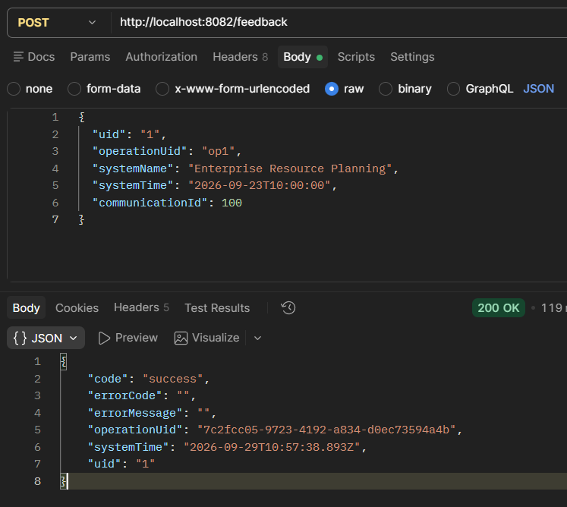
Рисунок 31 – Успешный запрос
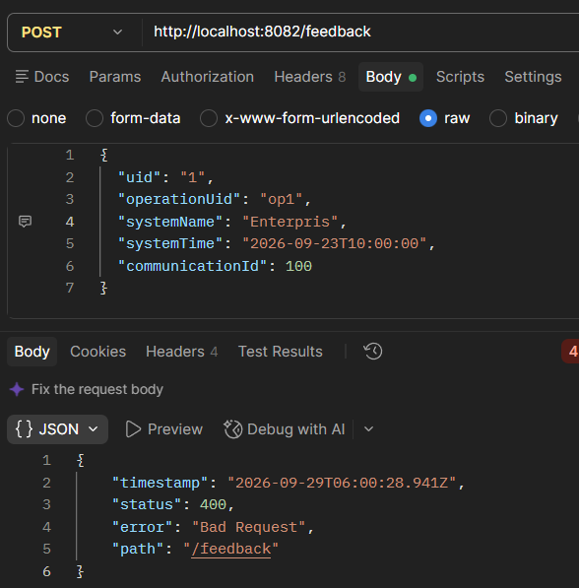
Рисунок 32 – Плохой запрос
Все работает правильно.

Ответы на вопросы
1) ERP (Enterprise Resource Planning) — это класс информационных систем для управления ресурсами предприятия. ERP объединяет в едином контуре все ключевые бизнес-процессы компании: финансы, закупки, склад, производство, персонал, продажи, логистику.
Главная идея: вместо нескольких разрозненных программ (бухгалтерия отдельно, склад отдельно, кадры отдельно) — одна система с общей базой данных. Данные вводятся один раз и сразу видны всем отделам.
Примеры - бухгалтерский и налоговый учёт, работа с клиентами или персоналом.
3) WMS (Warehouse Management System) — это система управления складом. Она автоматизирует и оптимизирует все процессы внутри склада: приёмку товара, размещение, хранение, комплектацию заказов, отгрузку, инвентаризацию.

Главная задача: сделать так, чтобы товар быстро находился, правильно хранился и вовремя отгружался, при минимальных затратах на персонал и площади.
Примеры - комплектация заказов, инвентаризация, интеграция с ERP, CRM, транспортными системами.
5) SLF4J (Simple Logging Facade for Java) — это «фасад» для логгирования: единый интерфейс, за которым может стоять любая библиотека (Logback, Log4j2, JUL). @Slf4j от Lombok создаёт в классе поле log типа org.slf4j.Logger.
Уровени:
- TRACE. Самые детальные сообщения: пошаговое выполнение, вход/выход из методов.
- DEBUG. Отладочная информация: значения переменных, промежуточные результаты. Включается только при отладке.
- INFO. Значимые события: старт приложения, обработка запроса, изменение состояния.
- WARN. Предупреждения: потенциальные проблемы, устаревшие API, некритичные ошибки, но приложение работает.
- ERROR. Ошибки: исключения, сбои, потеря данных. Требуют внимания.

Ссылка на репозиторий Github
https://github.com/FlysAt8/SpringBoot.git

Вывод
В ходе работы был доработан REST-сервис на Spring Boot.
Создан утилитный класс DateTimeUtil, интерфейс ModifyResponseService с двумя реализациями, перечисления Codes, ErrorCodes, ErrorMessages и Systems. Поля Response типизированы перечислениями, в Request добавлен toString().
Настроено логирование через SLF4J: INFO-логи во всех местах изменения request/response, ERROR-логи в местах выброса исключений и при ошибках BindingResult.

